

JORNAL DOS LOTÉRICOS | ANO 7 | EDIÇÃO Nº 384 | 13 DE MARÇO DE 2009

A

Loterias Caixa vão ao Panamá para participar de reunião e seminário da Cibelae

O canal de comunicação estabelecido com países ibero-americanos continua rendendo uma ótima troca de experiências sobre temas relevantes na área de gestão de loterias

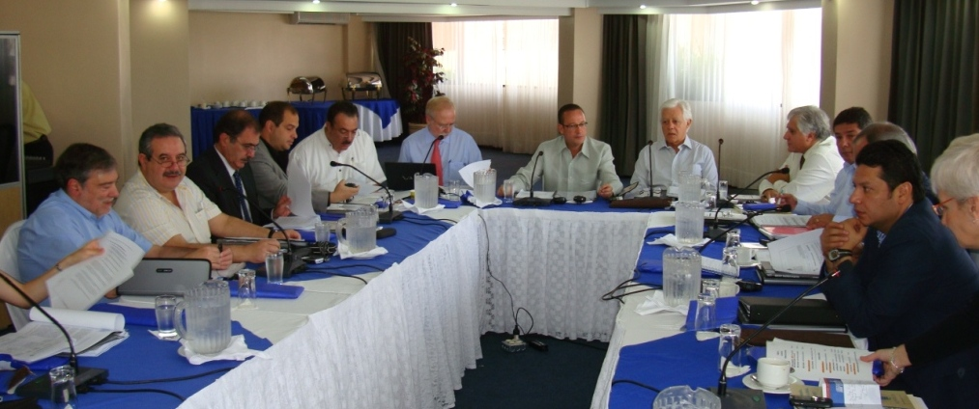

Os dirigentes das Loterias Caixa participaram, no dia 4 de março, de mais uma reunião da Junta Diretiva da Cibelae (Corporación Iberoamericana de Loterías y Apuestas de Estado), uma das cinco organizações que integram a World Lottery Association (WLA). O encontro foi realizado no Panamá e contou com a presença do vice-presidente de Loterias, Moreira Franco, do superintendente nacional, Roberto Derzie de Sant’anna, e do gerente operacional Luiz A. Rech.

A crise mundial esteve em pauta e, mais uma vez, as Loterias Caixa demonstraram sua competência no resultado do trabalho de todos os brasileiros que participam do processo. No debate, observou-se que, entre Brasil, Espanha, Chile, El Salvador, Argentina e Uruguai, nosso país foi o que apresentou a maior evolução nas vendas de loterias no comparativo entre os meses de janeiro de 2008 e janeiro de 2009, quando as Loterias Caixa apontaram 39% de aumento na arrecadação. A Argentina apontou crescimento de 29,9% e os demais mostraram queda na arrecadação.

A reunião no Panamá teve como objetivo central a discussão de um plano de comunicação que venha qualificar as informações sobre as loterias ibero-americanas, principalmente no que tange o importante papel social que elas desempenham, gerando recursos para obras sociais. Outro ponto discutido na reunião é a criação de um banco de dados que poderá ser acessado por todos os países integrantes com o intuito de dar transparência ao trabalho que está sendo desenvolvido, além de oferecer a possibilidade de avaliar e comparar a quantidade de vendas nos países vizinhos.

Na reunião, a junta diretiva da corporação também estimulou que as Loterias Estatais façam mais intercâmbios de experiências, acompanhando os processos de loterias dos outros países bem de perto para que, desta forma, melhorem os produtos. Durante o evento, os representantes da República Dominicana (Loteria de Santo Domingo) manifestaram interesse de conhecer o Brasil e as Loterias Caixa, alimentando ainda mais o importante intercâmbio entre os países ibero-americanos que organizam Loterias.

Entre os dias 2 e 4 de março, o gerente operacional Luiz Antônio Rech teve importante participação no seminário que contou com a participação de representantes de Loterias de Estado

‘

A

da Argentina, Chile, El Salvador, Espanha e Panamá.A Caixa é membro da Comissão de Processos da Cibelae e, por meio de seu gerente operacional, apresentou palestras e realizou oficinas de trabalho sobre Fundamentos teóricos e políticas de qualidade na gestão por processos, fundamentos teóricos e políticas de segurança da informação, e fundamentos teóricos e políticas de Responsabilidade Social Corporativa e gestão do jogo responsável.

LUGARES DA SORTE

Período: de 02 a 07/03/2009
Loteria | Concurso | Valor Prêmio | Lotérica
Lotofácil | 405 | R$ 394.040,40 | LOTÉRICA DO ZÉ LUIZ
 |  |  | Águas de Lindoia/SP
Lotofácil | 405 | R$ 394.040,40 | DUMBO LOTERIAS
 |  |  | São Paulo/SP
Lotofácil | 405 | R$ 394.040,40 | LOTERIA TALISMÃ
 |  |  | Goiânia/GO
Lotofácil | 405 | R$ 394.040,40 | NASSAR LOTERIAS
 |  |  | Palmeira/PR
Dupla Sena | 739 | R$ 559.352,86 | SORTE DA GÁVEA
 |  |  | Rio de Janeiro/RJ
Mega-Sena | 1053 | R$ 1.629.650,34 | LOTÉRICA GUAJUVIRAS
 |  |  | Canoas/RS
Lotofácil | 406 | R$ 810.235,41 | MEIER TURFE
 |  |  | Rio de Janeiro/RJ
Lotofácil | 406 | R$ 810.235,41 | LOTÉRICA COTOVIA
 |  |  | São Paulo/SP
Quina | 2024 | R$ 1.040.638,49 | LOTERIAS LAGO NORTE
 |  |  | Brasília/DF
Quina | 2024 | R$ 1.040.638,49 | XICO LOTERIAS
 |  |  | Joaçaba/SC

Boletim informativo produzido pela Assessoria de Imprensa de Loterias da CAIXA. Redação: Luciano Marques e André Luiz Gomes - e-mail: imprensa.loterias@caixa.gov.br

